大同大學餐廳膳食衛生檢查結果
檢查時間:112年4月28日(星期五)上午0900-1100時
檢查人員:連靜慧營養師、鄭凌憶經理
缺失項目:
- 上週(4月21日)衛生檢查缺失複查，請參閱表1。
- 上週(4月21日)衛生檢查缺失複查和改善狀況照片，請參閱表2。
- 本週個別餐廳缺失統計表，請參閱表3。
- 本週個別餐廳缺失照片，請參閱表4。
- 本週熱藏食物中心溫度檢測照片記錄，請參閱記錄表5。
表1. 上週缺失統計表
餐廳 |  | 作業場所  衛生管理 | 複檢 | 從業人員  衛生管理 | 複檢 | 驗收及儲存  衛生管理 | 複檢 | 其他 | 複  檢
尚志 | 滿月圓自助餐/中央廚房 | 1.不銹鋼盤不潔  2.架上不潔 | ok  ok |  |  | - 烘碗機蓋子摸起來黏黏的  2.調味罐外不潔 | ok  ok | 餐具紙箱不可置放地板 | ok
 | 真元氣滷味
 | 小綿羊快餐
 | 麵＆飯 |  |  |  |  | 更換油蔥置放小鍋子 | ok | 電鍋不可直接放置於地板 | ok
 | 壹而美早餐 |  |  |  |  | 油膏需標示有效日期 | ok
 | OA咖啡茶飲
經營 | 享食自助餐/中央廚房 |  |  | 工作人員需戴口罩和網帽 | ok | - 冷藏庫食材未標示入庫日期  - 分裝食材未標示品名及有效日期 | ×  × | 未送食物檢體到健康中心 | ×
 | 99早餐
 | 玉福滷味 |  |  |  |  | 分裝肉片需標示有效日期 | ok
 | 想點 |  |  |  |  |  |  | 未送食物檢體到健康中心 | ×
 | 陳記
 | 八方雲集 |  |  | 工作人員需戴口罩和網帽(已現場改善) | ok

表2.上週檢查缺失改善照片
享食自助餐/中央廚房  想點 | 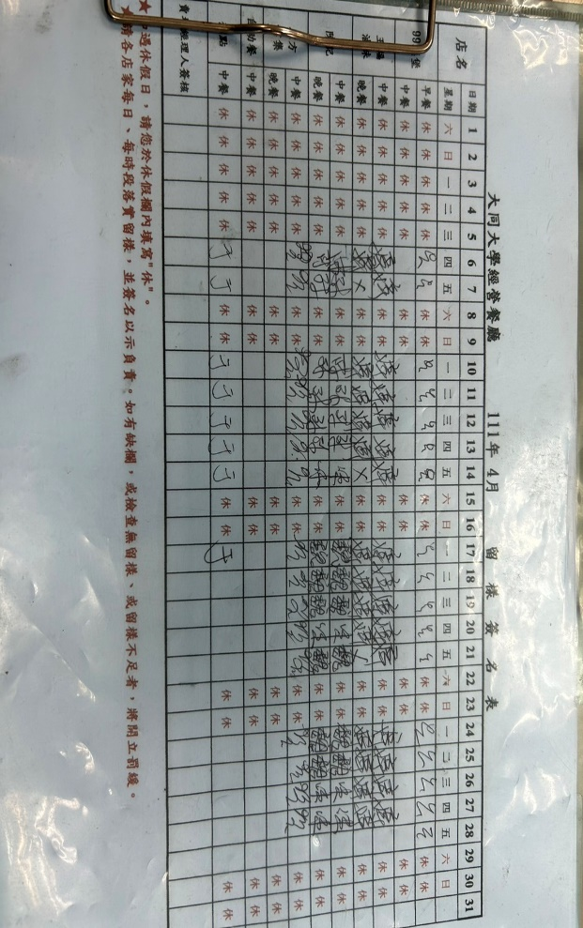 | 未送食物檢體到健康中心(未改善)
享食自助餐/中央廚房 | 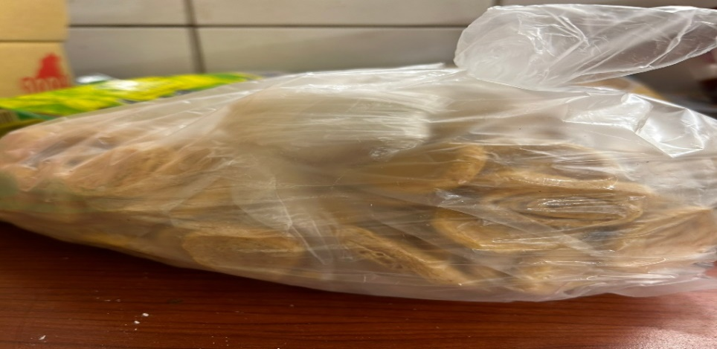 | 分裝食材未標示品名及有效日期(未改善)
享食自助餐/中央廚房 | 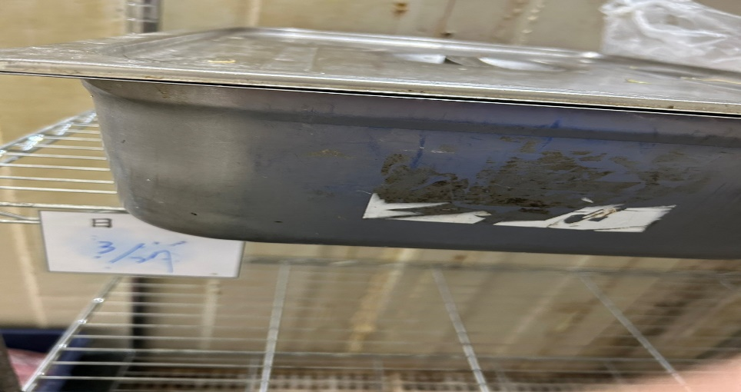 | 冷藏庫食材未標示入庫日期  (未改善)
滿月圓自助餐/中央廚房 | 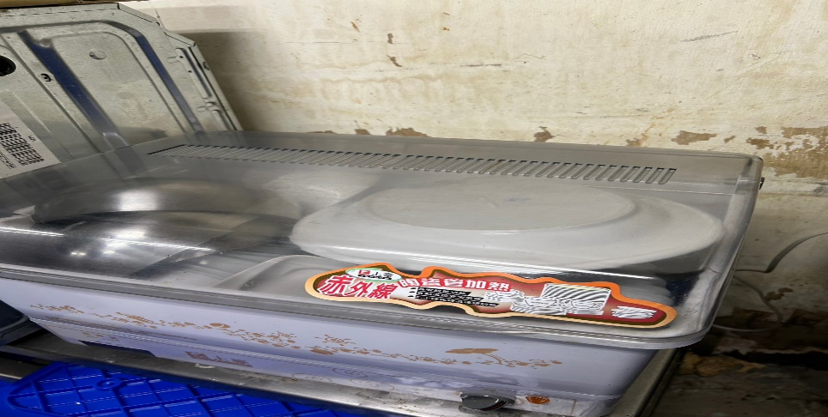 | 烘碗機蓋子摸起來黏黏的  (已改善)
滿月圓自助餐/中央廚房 | 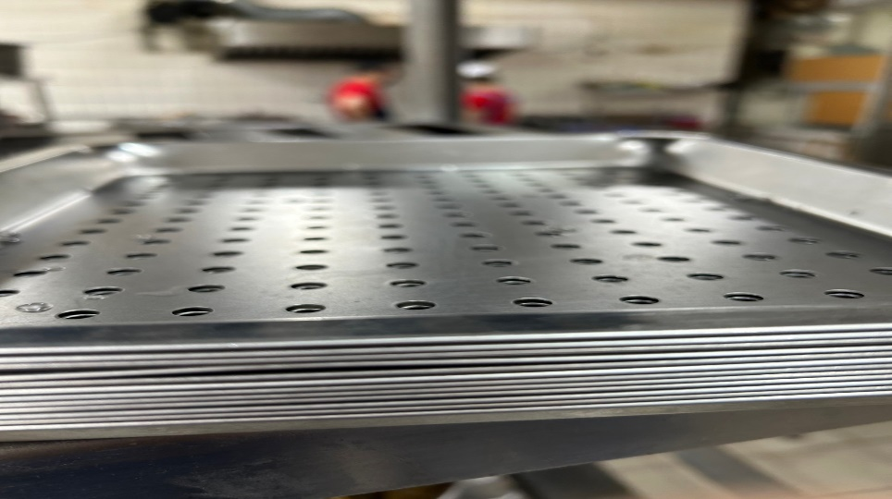 | 不銹鋼盤不潔  (已改善)
滿月圓自助餐/中央廚房 | 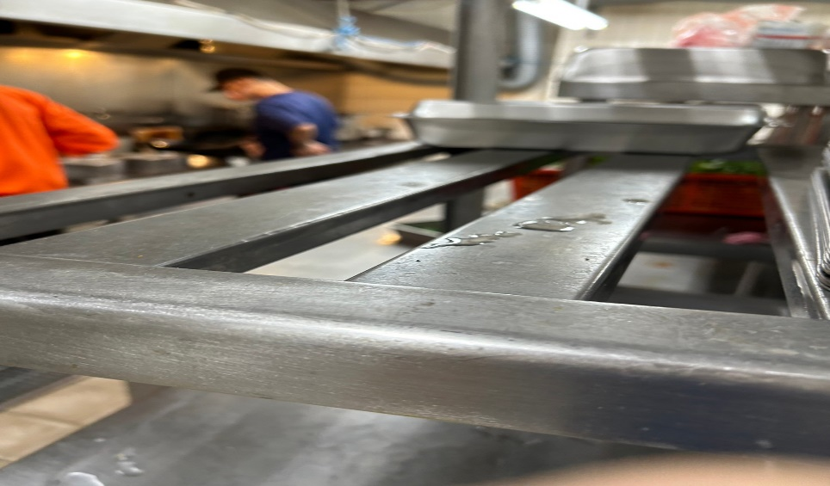 | 架上不潔(已改善)
滿月圓自助餐/中央廚房 | 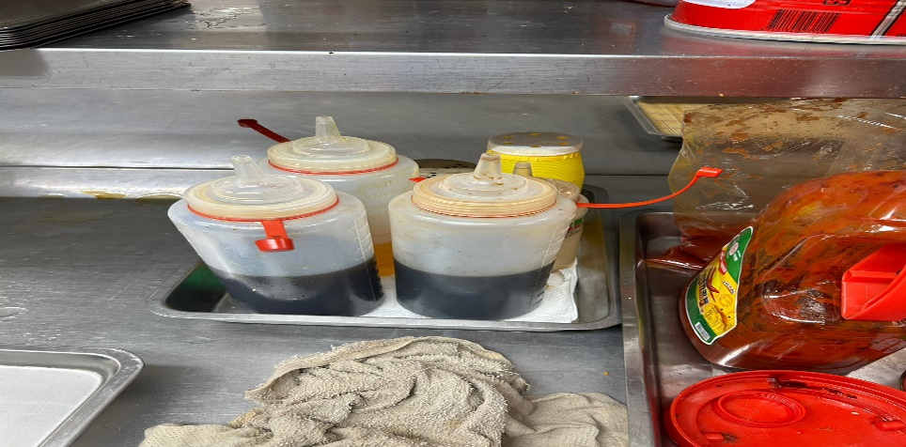 | 調味罐外不潔  (已改善)
麵＆飯 | 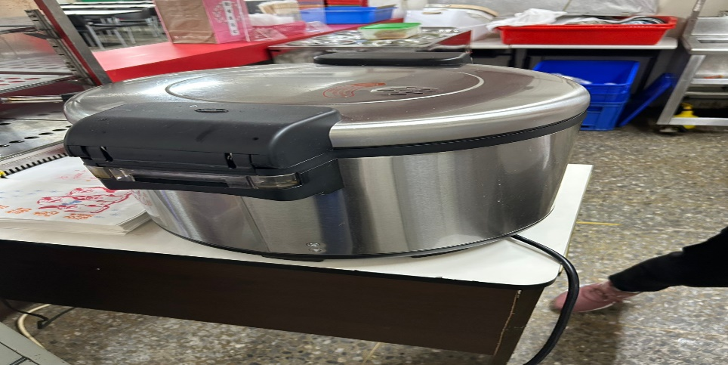 | 電鍋不可直接放置於地板(已現場改善)
麵＆飯 | 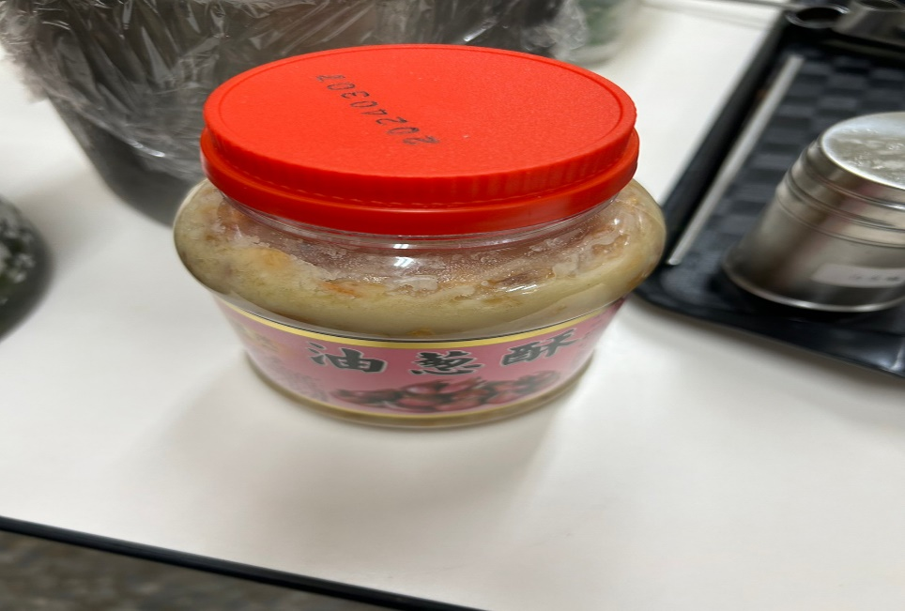 | 更換油蔥置放小鍋子(已改善)
壹而美早餐 | 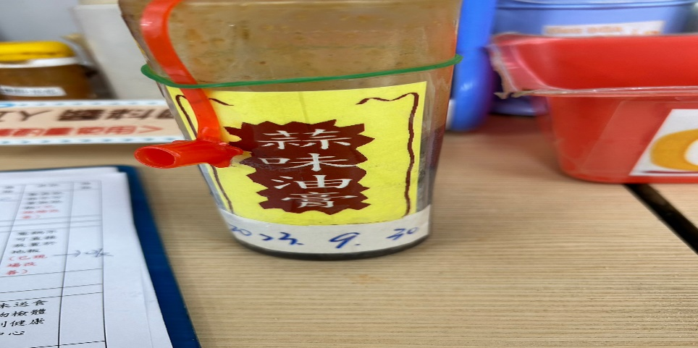 | 油膏需標示有效日期(已改善)
玉福滷味 | 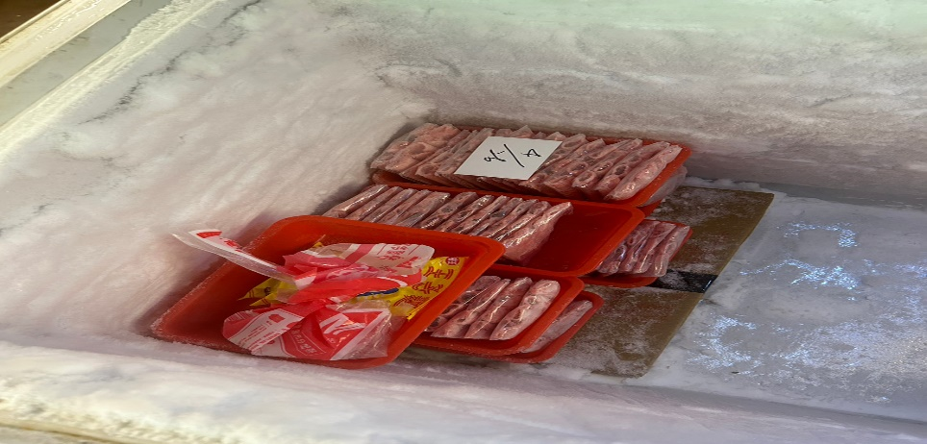 | 分裝肉片需標示有效日期

表3.本週個別餐廳缺失統計表
餐廳 |  | 作業場所  衛生管理 | 從業人員  衛生管理 | 驗收及儲存  衛生管理 | 其他
尚志 | 滿月圓自助餐/中央廚房 | 電子稱上不潔 |  | 桶蓋上不潔 | 叉子請不要堆疊在一起，並用乾淨的毛巾覆蓋
 | 真元氣滷味
 | 小綿羊快餐
 | 麵＆飯 | - 鍋爐檯面不潔  - 手推車上不潔
 | 壹而美早餐
 | OA咖啡茶飲
經營 | 享食自助餐/中央廚房 |  |  | - 庫房老鼠的糞便很多，請攤商注意環境清潔  - 冷藏庫食材未覆蓋 | 自主衛生感裡和溫度記錄4/20-27未紀錄
 | 99早餐
 | 玉福滷味
 | 想點
 | 陳記咖哩鐵板
 | 八方雲集 |  | 餐飲工作人員不可帶手環和手錶

表4.本週檢查缺失照片
滿月圓自助餐/中央廚房 | 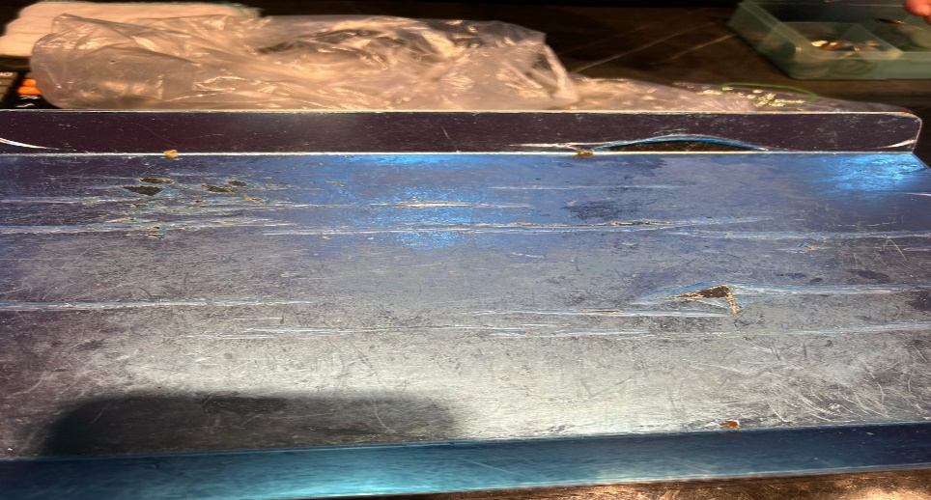 | 電子稱上不潔
滿月圓自助餐/中央廚房 | 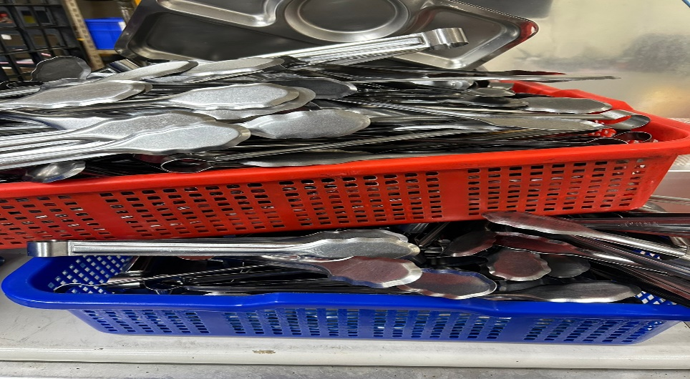 | 叉子請不要堆疊在一起，並用乾淨的毛巾覆蓋
滿月圓自助餐/中央廚房 | 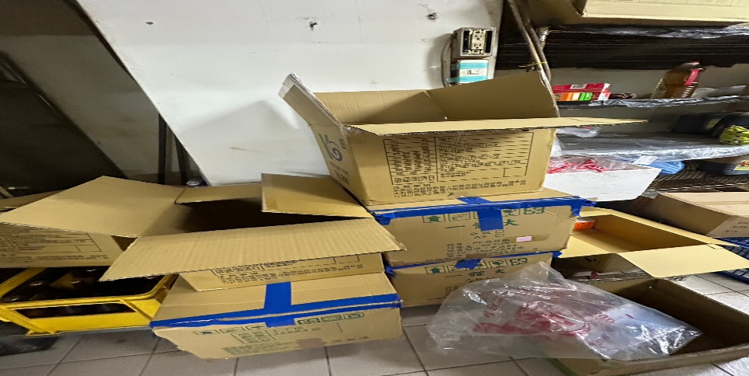 | 紙箱請不要堆積在庫房,以免病媒孳生
滿月圓自助餐/中央廚房 | 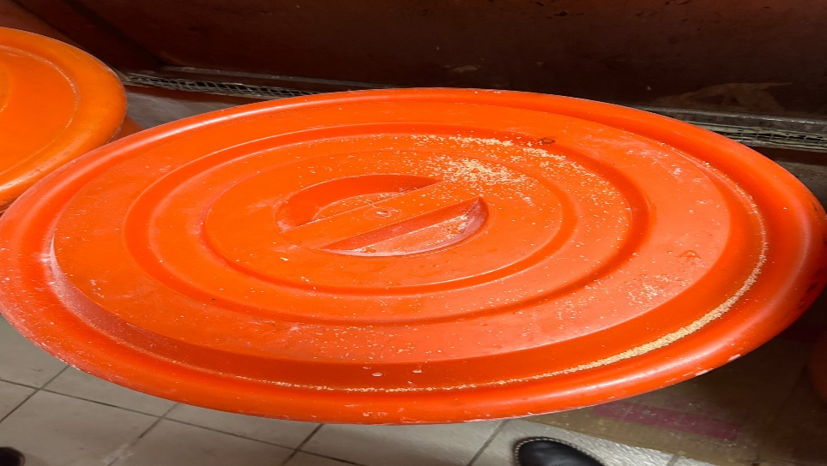 | 桶蓋上不潔
 | 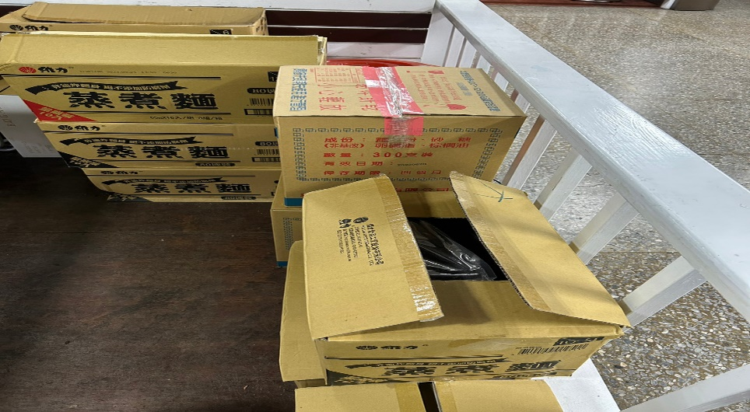 | 紙箱請不要直接放置於地板
麵＆飯 | 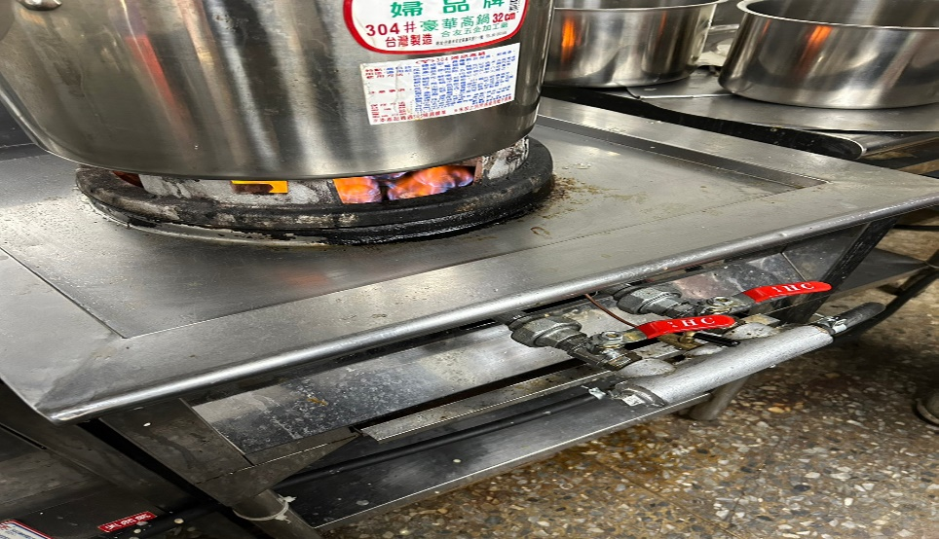 | 鍋爐檯面不潔
麵＆飯 | 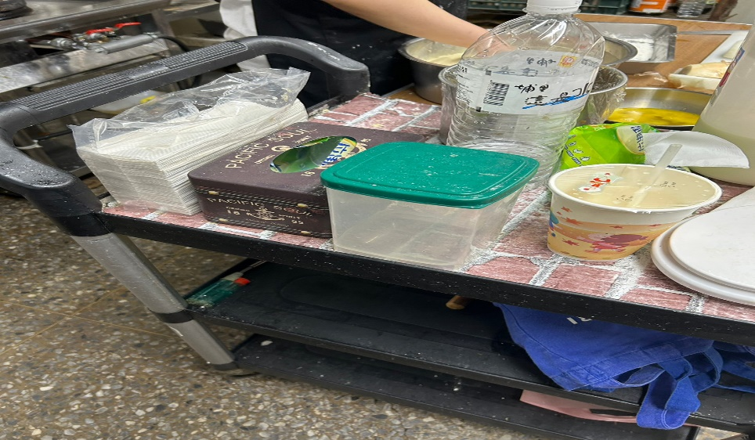 | 手推車上不潔
享食自助餐/中央廚房 | 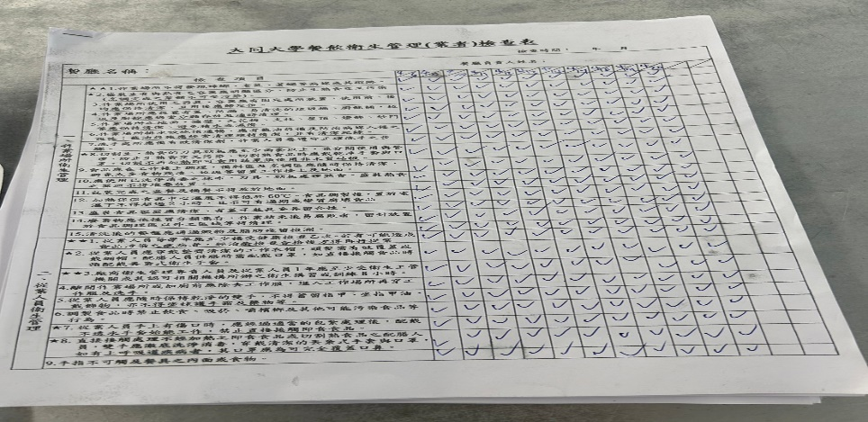 | 自主衛生感裡和溫度記錄4/20-27未紀錄
享食自助餐/中央廚房 | 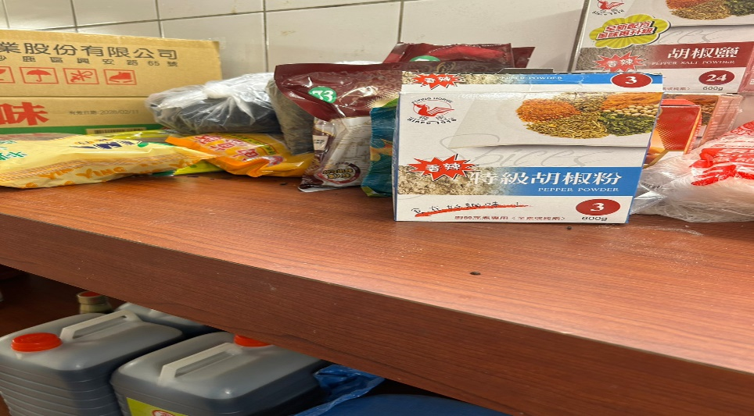 | 庫房老鼠的糞便很多，請攤商注意環境清潔
享食自助餐/中央廚房 | 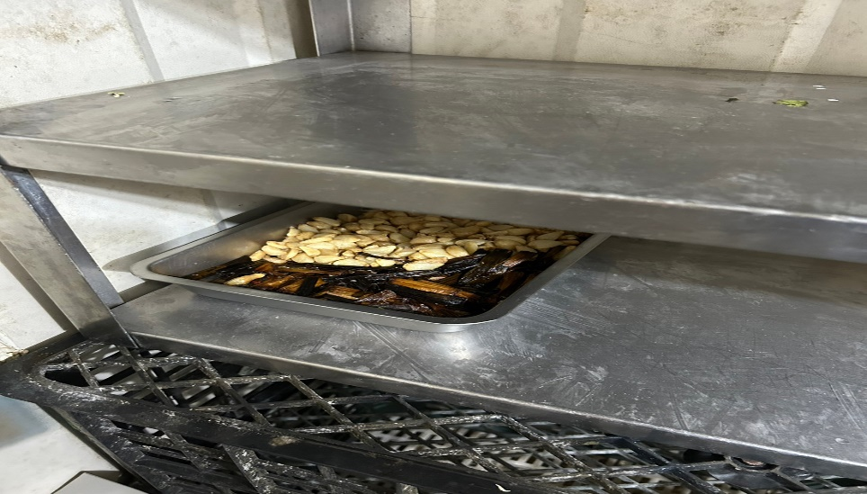 | 冷藏庫食材未覆蓋

表5.本週熱藏食物中心溫度檢測照片記錄
餐廳/菜餚 | 照片 | 中心溫度
滿月圓自助餐/中央廚房  煎雞排 | 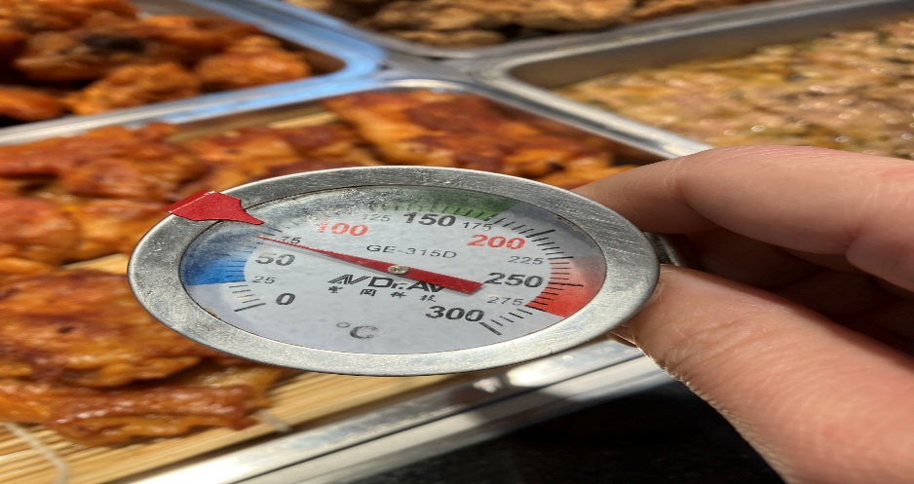 | 70℃

敬陳
總務長
承辦人 | 總務處組長 | 總務長

